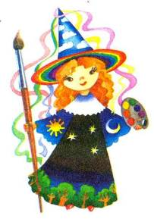
4 класс
3 урок

Тема. ЗЛАТОКУДРАЯ ДЕВОЧКА-ОСЕНЬ

Златокудрая Осень-художница уже начала свои живописные упражнения. Разными красками она расписала листья: от зеленых оттенков до желтых и даже розовых. Ежедневно осень добавляет все больше красно-желтых красок.
Какие же красивые эти осенние листочки! Присмотрись: некоторые листки окрашены в один цвет, в других более темные или более светлые края, и у большинства — изысканные переходы из одного цвета в другой.
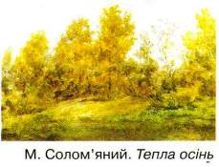
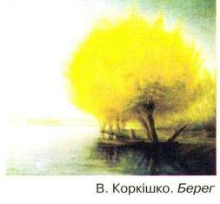

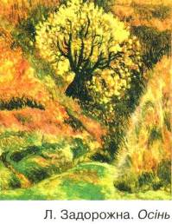

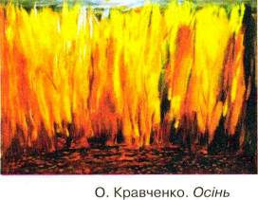

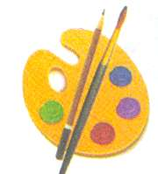

Нарисуй!
Нарисуй осенние листочки с разных деревьев акварельными красками. Позже ты воспользуешься ими для создания образа златокудрой девочки-осени.

Последовательность выполнения:
- Выбери несколько понравившихся листочков.
- Присмотрись: симметричные ли они; какие по форме (округлые или удлиненные, простые или сложные).
- Смело рисуй листья легким нажимом простого карандаша или кончиком мягкой круглой кисти светлой (сильно разведенной водой) краской.
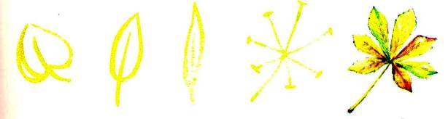
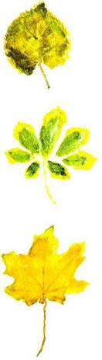
Внимание!
Перед началом раскрашивания вспомни прошлогодние упражнения акварелью: наплывы одной краски на другую и слияния красок. Полезно опять поупражняться в их выполнении. Это поможет тебе красиво нарисовать осенние листья. Помни также о свойствах акварельных красок, а потому полнее набирай на кисть воды.
Нарисуй!
Нарисуй портрет девочки-осени, наряд и волосы которой можно украсить нарисованными осенними листьями.

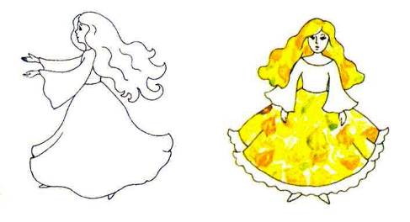

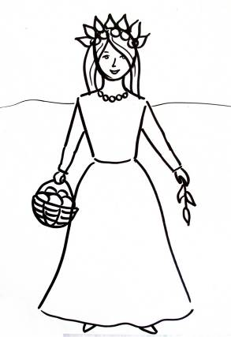

Ученическая работа
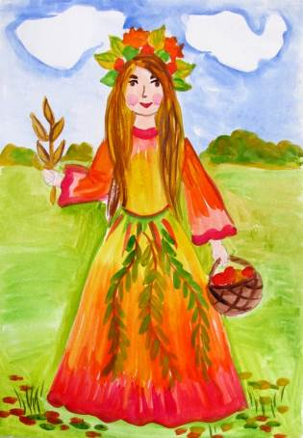


Наблюдай за осенними изменениями в природе. Любуйся разноцветными листьями. Самые красивые образцы собери и по желанию нарисуй или изготовь из них интересную аппликацию.

Желаю творческих успехов!

